

Colegio Nuestro Tiempo - R.B.D.: 14.507-6
Profesoras: Claudia Moyano Bianchi claudia.moyano@nuestrotiempo.cl
Cristóbal Baeza Chacón cirstobal.baeza@nuestrotiempo.cl
Educadora Diferencial: Vania Maltrain Caro vania.maltrain@nuestrotiempo.cl
Guía Articulada
Matemáticas y Tecnología
8° Básico
Semana N° 32 y N° 33
18 de octubre al 29 de octubre 2021

Alumno/a: ____________________________________________________________ Fecha: ________________
OBJETIVO  Matemáticas | - Describir la posición y el movimiento (traslaciones, rotaciones y reflexiones) de figuras 2D, de manera manual y/o con software educativo, utilizando: los vectores para la traslación, los ejes del plano cartesiano como ejes de reflexión, los puntos del plano para las rotaciones.  - Componer rotaciones, traslaciones y reflexiones en el plano cartesiano y en el espacio, de manera manual y/o con software educativo, y aplicar a las simetrías de polígonos y poliedros, y a la resolución de problemas geométricos relacionados con el arte

UNIDAD NÚMERO 3

TRANSFORMACIONES ISOMÉTRICAS
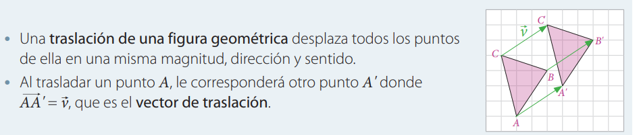
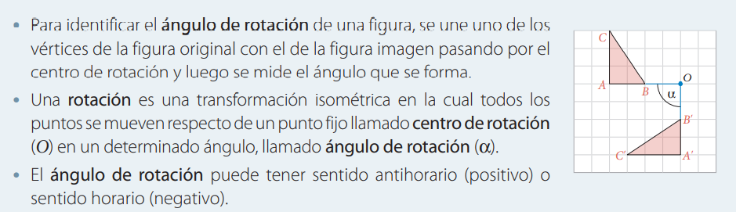
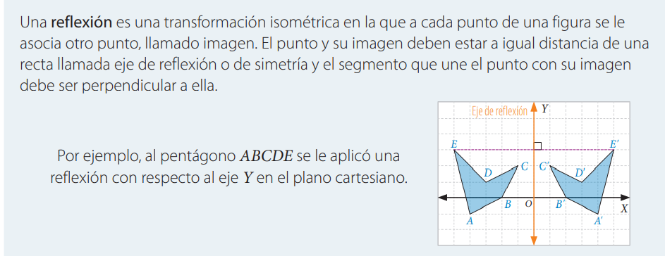
Trabajaremos en la LECCIÓN 3 de la unidad 3 de nuestro CUADERNO DE ACTIVIDADES

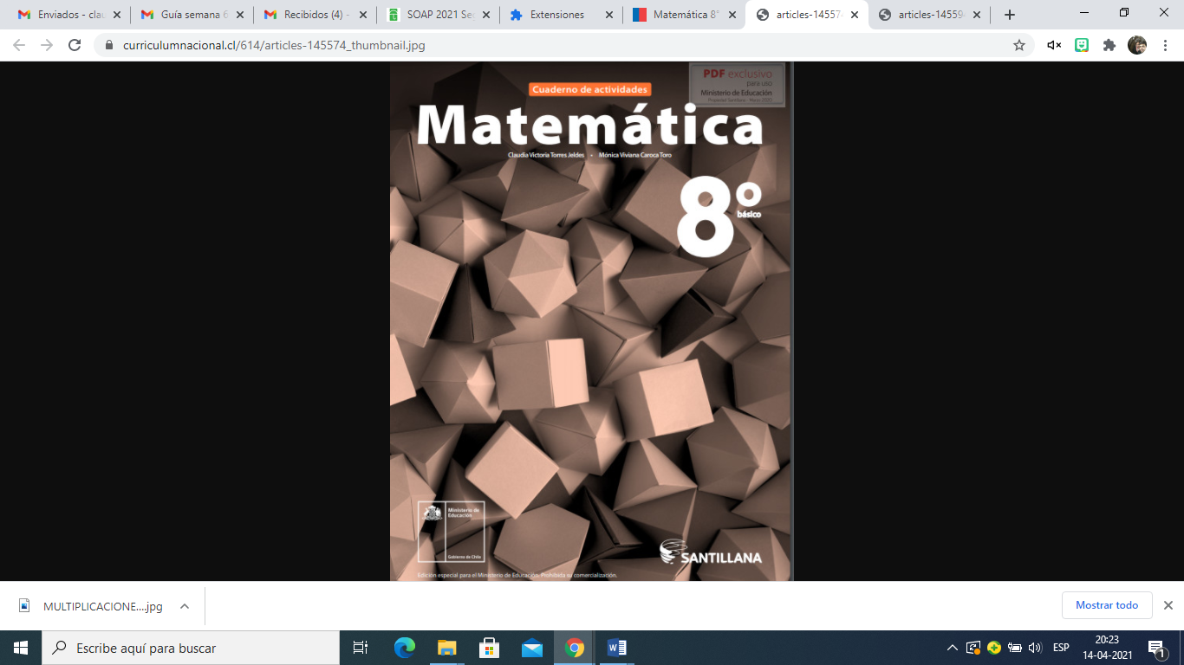
PRACTIQUEMOS
Lección 2: TRANFROMACIONES ISOMETRICAS
- Traslación
- Rotación
- Reflexión
Trabajaremos las páginas 94 a la 99 semana 32

PRACTIQUEMOS

Lección 2: COMPOSICIÓN DE TRANFORMACIONES ISOMÉTRICAS.
- Composición de transformaciones isométricas
- Transformaciones isométricas en el espacio

Trabajaremos las páginas 100 a la 105 la semana 33

Desafío matemático (recuerda las PAPOMUDAS)
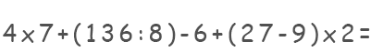

Actividad de Tecnología

Objetivo | Confeccionar un afiche sobre el tema elegido para la feria de las ciencias y tecnologías

El afiche
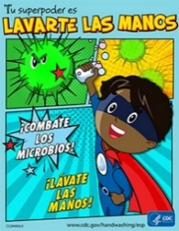
Es un texto por medio del cual se difunde un mensaje con intención de promover un servicio o producto, o bien, para invitar a participar en algo o actuar de cierta forma.
El objetivo es convencer al lector de algo determinado.
Se caracteriza porque puede ser leído rápidamente capturando la atención del lector.
Es capaz de cumplir varias funciones logrando, a través de él, interactuar y comunicarnos con el exterior.

Características de un afiche
El afiche posee tres elementos importantes:
- Imagen y/o gráfica: todo afiche requiere de una imagen (ilustración o dibujo) que ayudará a enfatizar el propósito de éste.
- El Slogan (frase breve), es fundamental ya que por medio de él se entrega el mensaje.
- Datos del producto: Se deben entregar detalles breves del producto promocionado o de la invitación que se hace.

¿Cómo crear un afiche?

Para crear un afiche debes considerar:
– Ser lo más directo posible, utilizando un lenguaje sencillo, para que sea fácil de recordar.
– El texto debe ser breve.
– Debes ser capaz de jerarquizar la información, es decir, organizarla por orden de importancia sintetizando las ideas.
– Utiliza un espacio de gran formato.
– Busca formas gráficas y tipográficas atractivas, llamativas, por ejemplo: diferentes tipos de fuentes (letras) y colores llamativos.
– Puedes utilizar técnicas manuales o de artes plásticas.
– Articula imágenes con los textos seleccionados.

A continuación, confecciona un afiche utilizando la información obtenida sobre tu tema para la feria de las ciencias.
Para esta actividad deberás poner en práctica y utilizar toda tu creatividad.

Materiales:
- 1 pliego de cartulina del color a elección.
- Lápices scripto
- Témpera.
- Dibujos o recortes.
- Información sobre tu tema.
- Y lo más importante: toda tu creatividad.

EJEMPLOS:

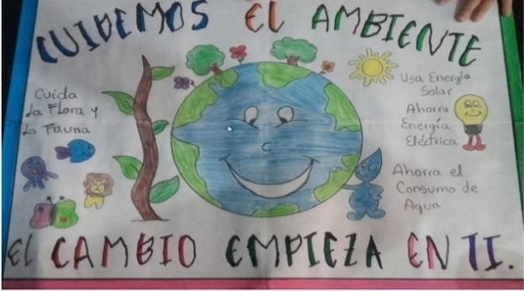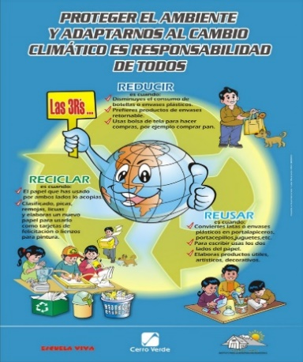

Ante cualquier duda o consulta, puedes contactarnos a los correos que aparecen al inicio de la guía.

